**新 书 推 荐**

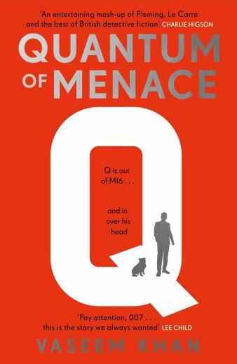**中文书名：《量子危机：Q部门的秘密战争》**

**英文书名：Quantum of Menace: The James Bond spin-off mystery series led by the Head of Q Branch himself, Major Boothroyd (Q Mysteries)**

**作 者：Vaseem Khan**

**出 版 社：Zaffre**

**代理公司：Curtis Brown UK/ANA/Winney**

**页 数：384页**

**出版时间：2025年10月**

**代理地区：中国大陆、台湾**

**审读资料：电子稿**

**类 型：惊悚悬疑**

**内容简介：**

Q已离开军情六处……却深陷谜云之中。

布斯罗伊德上校（代号Q），原本是英国军情六处最核心的科技天才，负责为00特工设计最尖端的装备。在一次意外调任后，他被迫离开MI6，回到宁静的小镇——威克斯通湖畔。

然而，他的归乡并不平静。童年好友、量子计算领域的顶尖科学家彼得·纳皮尔（Peter Napier）神秘死亡，只留下一张诡异的字条。警方草草结案，但Q察觉其中暗藏杀机。他踏上调查之路，却逐步发现：纳皮尔的研究成果或许触碰了全球最危险的势力……能否在阴影步步逼近之际，解开这场致命谜团？这一次，没有邦德，只有Q。

《量子危机》是“Q谜案”系列的开篇之作，亦是瓦西姆·汗（Vaseem Khan）献给詹姆斯·邦德（James Bond）世界的一次妙趣横生的致敬。风趣冷峻、构思精妙，将英式幽默与间谍悬疑完美融合。

适合《晚祷前谋杀》（*Murder Before Evensong*）《星期四谋杀俱乐部》（*The Thursday Murder Club*）《缓马》（*Slow Horses*）系列读者，以及所有喜爱聪明、别致推理小说的读者。

**作者简介：**

**瓦西姆·汗（Vaseem Khan）**，英国当代知名犯罪小说作家，曾荣获多项国际文学奖项。他的代表作品包括两大系列——现代孟买背景的《小象甘尼侦探社》系列，以及设定于20世纪50年代孟买的历史推理小说《马拉巴尔探案》系列。

他的处女作《乔普拉探长的意外遗产》（*The Unexpected Inheritance of Inspector Chopra*）被《星期日泰晤士报》（*the Sunday Times*）评选为2015至2020年间“40部最佳犯罪小说”之一，并已被翻译成16种语言。该系列的第二部荣获美国夏慕斯侦探小说奖（Shamus Award）。2018年，他凭借在文学领域的成就获得“Eastern Eye艺术、文化与戏剧奖”。

瓦西姆出生于英国，曾在印度工作生活十年，对当地文化与社会有深刻理解。他的作品融合了深度、幽默与文化张力，广受国际读者喜爱。2021年，《马拉巴尔之夜》（*Midnight at Malabar House*）荣获“英国犯罪作家协会历史匕首奖”（CWA Historical Dagger），该奖项被誉为全球历史推理小说的最高荣誉。

他的最新作品为《孟买失踪者》（*The Lost Man of Bombay*）。

**媒体评论：**

“快速、睿智、风趣、悬疑，强烈推荐！”——李·查德（LEE CHILD）

“一部精彩的小说，既有逃避现实的俏皮，也有深沉的温情和严肃的评论。”——安妮·克里夫斯（ANN CLEEVES）

“诙谐、机智、聪明、惊险刺激”，珍妮丝·哈勒特（JANICE HALLETT）

“只有一个人能如此机智和娴熟地将影迷喜爱的 007 角色演绎得栩栩如生：他的名字叫可汗，瓦西姆·可汗”——本杰明·斯蒂文森（BENJAMIN STEVENSON）

**感谢您的阅读！**

**请将反馈信息发至：版权负责人**

**Email**：[**Rights@nurnberg.com.cn**](mailto:Rights@nurnberg.com.cn)

安德鲁·纳伯格联合国际有限公司北京代表处

北京市海淀区中关村大街甲59号中国人民大学文化大厦1705室, 邮编：100872

电话：010-82504106, 传真：010-82504200

公司网址：[http://www.nurnberg.com.cn](http://www.nurnberg.com.cn/)

书目下载：<http://www.nurnberg.com.cn/booklist_zh/list.aspx>

书讯浏览：<http://www.nurnberg.com.cn/book/book.aspx>

视频推荐：<http://www.nurnberg.com.cn/video/video.aspx>

豆瓣小站：<http://site.douban.com/110577/>

新浪微博：[安德鲁纳伯格公司的微博_微博 (weibo.com)](https://weibo.com/1877653117/profile?topnav=1&wvr=6)

微信订阅号：ANABJ2002

